Муниципальное бюджетное дошкольное образовательное учреждение

«Детский сад № 15 «Колокольчик» с. Тамбовка»

Харабалинского района Астраханской области

Конспект

экспериментально - исследовательской деятельности

по теме:

«Секреты воздуха»

для детей младшей группы

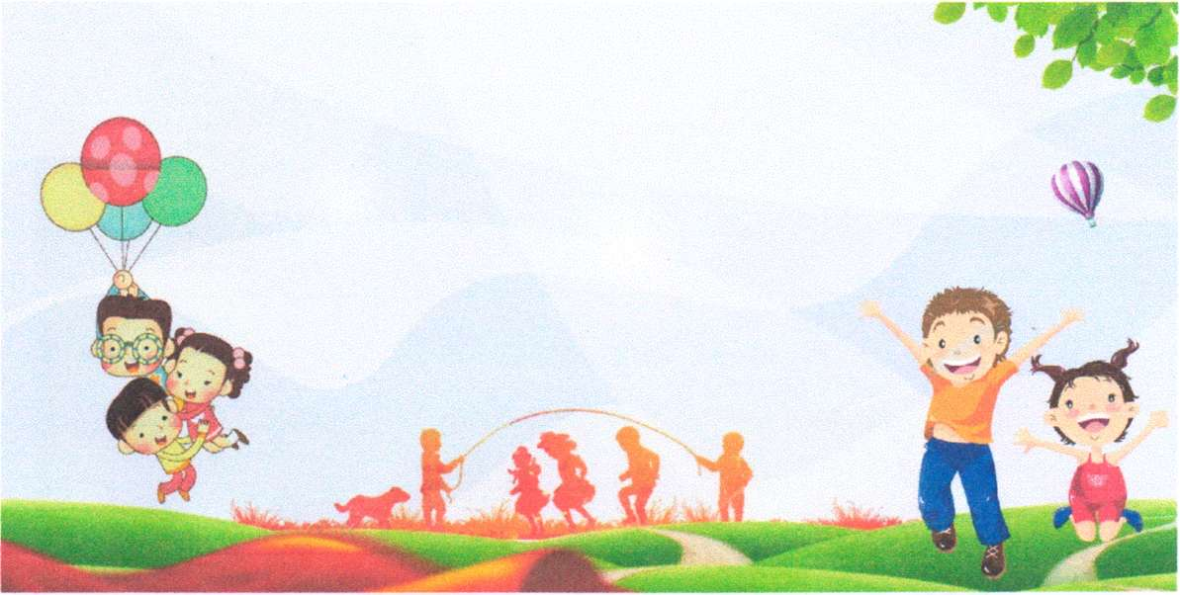

Подготовила и провела

Касимова Людмила Сергеевна

воспитатель МКДОУ № 15

«Колокольчик» с.Тамбовка

2019 г.

Конспект занятия по познавательно-исследовательской деятельности «Секреты воздуха». Младшая группа.

Цель: познакомить с качественными характеристиками воздуха.

Задачи:

Образовательные

* дать представление о том, что воздух занимает огромное место в жизни человека и обладает многими свойствами, а также дать представление о том, что ветер - это движение воздуха;
* способствовать овладению некоторыми способами обнаружения воздуха;
* способствовать формированию у детей познавательного интереса;
* учить слушать музыку, звуки природы, художественное произведение (сказка).

Развивающие

* Здоровьесберегающие - развитие дыхательной мускулатуры, профилактика простудных заболеваний. Развитие мелкой моторики рук;
* развивать любознательность, наблюдательность, мыслительную деятельность, внимание.

Воспитательные

* воспитывать интерес и желание расширять свой кругозор;
* учим правилам взаимодействия отношения со сверстниками и со взрослыми.

Материал, оборудование:

Раздаточный материал: для каждого ребёнка: стакан с водой, трубочки для коктейля, полиэтиленовые пакеты, салфетки, кораблики, воздушные шарики, музыкальное сопровождение.

Словарная работа: невидимый, прозрачный, легкий.

**Методические приёмы:** практическое задание с полиэтиленовыми пакетами, трубочками, дыхательная гимнастика, физкультминутка, беседа, сказка.

Интеграции: коммуникация, художественная литература, здоровье, познание, социализация.

Дети за руки выходят на прогулку, выстраиваются в круг.

Ход занятия:

Воспитатель: Посмотрите, сколько гостей сегодня к нам пришло, давайте с ними поздороваемся.

Здравствуйте!

Собрались все дети в круг,

Я - твой друг и ты - мой друг.

Вместе за руки возьмемся,

И друг другу улыбнемся!

Ребята, у всех хорошее настроение?

Воспитатель: Давайте наше хорошее настроение подарим и нашим гостям. Улыбнемся им. (звучит шум ветра)

Воспитатель: Ребята, что вы слышите? А что такое ветер? Правильно, ветер это воздух, который движется. Присаживайтесь скорее на скамеечку.

(дети садятся на скамейку).

Воспитатель: Ребята, посмотрите, и к нам залетел маленький Ветерок. Он такой любопытный, хочет узнать, чем же мы здесь занимаемся, и хочет поиграть с нами. А мы сегодня с ребятами будем говорить о воздухе, и о тебе, Ветерок. Оставайся с нами. У воздуха есть свои секреты. Ребята, вы любите секреты? (ответы). Мы их с вами сегодня разгадаем.

Воспитатель: Кто из вас видел воздух? (ответы). Но мы его не видим. Раз мы его не видим, значит, какой он? (прозрачный). А может быть, его вообще нет? Давайте попробуем его поймать. Похлопайте в ладошки, есть что- нибудь? Дети - нет. А я знаю, как поймать воздух.

Опыт 1. «Как поймать воздух?»

Воспитатель: Дети возьмите пакеты, встаньте, где вам удобно. Ребята, посмотрите, в нем что-нибудь есть? (нет, он пустой). Попробуйте свернуть пакет, получилось? Теперь мы попробуем поймать воздух в пакет. Разворачиваем, ловим и быстро закручиваем. Что случилось с пакетом? (пакет надулся). Потрогайте его? Можно его сдавить? Какой он (упругий) Что внутри?(воздух). А вы его видите?(нет). Значит, он какой? (невидимый, прозрачный) А теперь, давайте его выпустим. Каким стал пакет? Пакет стал тоненьким. А воздух, куда делся? (воздух везде, вокруг нас). Это и есть секрет воздуха.

Воспитатель: А какой секрет воздуха? (воздух невидимый и его можно поймать). Я прикреплю карточку. Дети присаживаются на скамейки.

Воспитатель: Ребята, хотите еще узнать секреты воздуха? Воздух есть повсюду, но воздух есть еще внутри нас. А для чего он нам нужен? Чтобы дышать. Ребята, давайте покажем ветерку, как дышат наши носики.

**Дыхательная гимнастика «Дыхание»**

Дети стоят.

Носиком дышу свободно

Тише, громче, как угодно.

Без дыханья жизни нет

Без дыханья меркнет свет.

Дышат птицы и цветы

Дышим он, и я и ты.

(Вдохи носом всем телом после каждой строчки).

Ведущий: А сейчас мы с вами раскроем секрет. Подошли к столу, пододвинули к себе стаканчики и дуем в трубочки. Что вы видите? (пузырьки). А откуда они взялись? Это ребята, воздух, который вы выдыхаете. Это и есть секрет воздуха!!! Какой секрет воздуха? Дети - воздух внутри нас (карточка). Положили трубочки, подошли ко мне.

Воспитатель: если воздух есть везде, вокруг нас, значит он какой (легкий). Сейчас мы с вами раскроем этот секрет.

Опыт 2. «Что легче: вода или воздух?»

Воспитатель: Что вы видите? (воздушные шарики). Правильно, это воздушные шарики. Как вы думаете, почему они воздушные? Потому что их надули воздухом. А как вы думаете, что легче вода или шарики? Давайте проверим. Опустим их в таз с водой. Что с шариками? Утонули? (нет). Попробуем опустить на дно. Тонут шарики, а почему? Правильно, шарики не тонут, а всплывают на поверхность воды. Значит, что легче? Воздух легче воды (салфеткой вытираем руки).

Воспитатель: Вот мы и узнали еще один секрет воздуха (карточка). Какой секрет воздуха, воздух легче воды.

Воспитатель: Теперь встали в круг ребята, немного поиграем.

Физкультминутки про воздух

Воздух – невидимка, (руки вверху вправо-влево) Выходи гулять! («зовут») Воздух-невидимка, (руки вверху вправо-влево)

Как тебя поймать? (Хлопки руками в разных местах)

Если быстро-быстро в поле убегу, (бегут на месте)

Чистого-пречистого воздуха найду! (Потирают руки)

Если вместе с дедушкой по лесу пойду, (шаги на месте)

Самого полезного воздуха найду! (Руки на поясе, повороты в право, в лево)

Если вместе с папой в горы я пойду, (тянутся вверх на носочках)

Самого кристального воздуха найду! («фонарики»)

Воспитатель: Отдохнули, присаживайтесь на скамеечки.

Воспитатель: Ребята, Ветерок для нас приготовил сюрприз. Отгадайте загадку:

По морям и океанам,

По делам плывут они,

Побывали во многих странах,

Это чудо (Корабли). Молодцы ребята, а теперь послушайте сказку.

«Стоят кораблики в синем море и никак не могут поплыть. Стали капитаны Солнышко просить: «Солнышко! Помоги нашим кораблям поплыть!» Солнышко им отвечает: «Я могу воду в море нагреть!» Нагрело Солнышко воду, стала вода тёплая, а кораблики всё равно не плывут.

Наступила ночь. Появились на небе Звёзды. Стали капитаны их просить: «Звёздочки! Помогите нашим корабликам поплыть! «Мы вам можем дорогу указать, куда плыть нужно!» «Мы и сами знаем, только не можем с места сдвинуться!»

Вдруг подул Ветер. Капитаны стали его просить: «Ветерок! Помоги нашим корабликам отправиться в путь!» «Это очень просто!» - сказал Ветер и стал дуть на кораблики. И кораблики поплыли.

Воспитатель: А вот и наш сюрприз - наши кораблики (раздаю кораблики). Возьмите кораблики и опустите их в таз с водой, это наше море. Плывут ли кораблики (Ответы детей). Что нужно сделать, чтобы кораблики поплыли? (подуть). (Дети дуют на кораблики, создают ветер). Ребята, а мы знаем, что внутри нас есть что? (воздух). Воздух может двигать предметы. Мы раскрыли еще один секрет воздуха. Если дуть сильнее, что будет? (ветер), наши кораблики поплывут быстрее. (Поставили карточку). Какой секрет воздуха мы узнали? Воздух может двигать предметы.

Воспитатель: Молодцы ребята, присаживайтесь на скамейку. Какие же секреты воздуха мы узнали? Что воздух прозрачный, легкий, невидимый, что

воздух есть внутри нас, воздух может двигать предметы. Движение воздуха это и есть ветер. Понравилось вам раскрывать секреты воздуха? Что тебе понравилось? (Имя ребенка). (Спросить 3-4 ребенка).

Воспитатель: Ну что же, давайте попрощаемся с нашим другом Ветерком. Ему очень понравилось, он многое узнал о воздухе , давайте скажем ему до свидание и отпустим его. (дети прощаются с Ветерком).

Воспитатель: Ребята, а смотрите, что нам Ветерок оставил? (мыльные пузыри) Чтобы у нас всегда было хорошее настроение. Вот такое, как сейчас. И сказал, что у них тоже есть секрет, а вот какой, вы узнаете в следующий раз. А сейчас давайте поиграем в игру «Чей шарик выше?».